BAB IV
HASIL DAN PEMBAHASAN

Hasil

Sejarah Restoran Garuda
Restoran Garuda didirikan pada tahun 1976 oleh Alm. H. Bakhtar, seorang mantan pedagang kain di Pasar Perniagaan Medan yang memutuskan banting setir ke bisnis kuliner. Bermodal pembelajaran singkat dari adiknya yang sudah lebih dulu sukses membuka rumah makan di Palembang, Bakhtar membuka gerai pertamanya di Jalan Pemuda, Medan, dengan menu utama masakan Minang. Di awal usahanya, restoran ini masih menyewa bangunan dan dikelola secara sederhana bersama istrinya, Yulinar, yang turun langsung mengawasi dapur. Meski sempat mengalami kesulitan finansial hingga terancam penyitaan bank, Bakhtar berhasil membangkitkan bisnisnya dan mulai berekspansi ke luar kota pada 1978.
Setelah Bakhtar wafat pada 1995, kepemimpinan beralih ke Zulhelfi, SE (generasi kedua), yang membawa transformasi manajemen modern. Di bawah pengelolaannya, Restoran Garuda berkembang pesat dengan 19 outlet (16 di Indonesia dan 3 di Singapura), termasuk outlet di Medan Johor yang menjadi salah satu cabang utama. Zulhelfi menerapkan sistem divisional (produksi, pelayanan, pemasaran) dan inovasi seperti layanan delivery berbasis motor serta pusat produksi terpusat untuk menjaga kualitas makanan. Restoran ini juga dikenal dengan strategi riset pasar mendalam sebelum membuka cabang baru, seperti yang dilakukan saat berekspansi ke Jakarta (2003) dan Lampung. Kini, Restoran Garuda melayani rata-rata 200 pengunjung per hari per cabang dengan omset yang terus tumbuh 10–30% per tahun.

Visi dan Misi Restoran Garuda
Dalam menjalankan operasionalnya, Restoran Garuda memiliki visi dan misi yang menjadi pedoman utama dalam menyuguhkan pelayanan serta mengembangkan usahanya. Visi dan misi ini mencerminkan komitmen Restoran Garuda untuk menyuguhkan yang terbaik bagi pelanggan dan masyarakat secara luas. Visi perusahaan menggambarkan tujuan jangka panjang yang ingin dicapai, sedangkan misi mencerminkan langkah-langkah strategis yang ditempuh untuk mewujudkan visi tersebut. Dengan memiliki visi dan misi yang jelas, Restoran Garuda berupaya untuk terus menjaga kualitas makanan, meningkatkan pelayanan, serta memperluas jangkauan bisnisnya guna menyuguhkan pengalaman kuliner terbaik bagi para pelanggan.

Visi Restoran Garuda
“Menjadi restoran terkemuka yang menyajikan masakan khas Nusantara dengan cita rasa autentik, pelayanan prima, serta suasana yang nyaman dan berbudaya, guna menyuguhkan pengalaman kuliner terbaik bagi pelanggan di seluruh Indonesia dan mancanegara.”

Misi Restoran Garuda
Misi Restoran Garuda dirumuskan untuk mendukung pencapaian visi melalui lima poin utama, yaitu:
- Menyediakan hidangan berkualitas tinggi yang mengedepankan keaslian rasa tradisional Indonesia.
- Menyuguhkan pelayanan yang ramah, cepat, dan profesional untuk kepuasan pelanggan.
- Menjaga kebersihan, kenyamanan, dan estetika lingkungan restoran sesuai standar kebersihan dan keamanan pangan.
- Melakukan inovasi berkelanjutan dalam menu dan layanan untuk memenuhi kebutuhan pelanggan yang dinamis.
- Memberdayakan sumber daya manusia lokal melalui pelatihan dan pengembangan berkelanjutan.

Struktur Organisasi Restoran Garuda
Struktur organisasi Restoran Garuda disusun untuk memastikan kelancaran operasional serta pembagian tugas yang jelas di setiap lini kerja. Struktur ini mencerminkan sistem hierarki dan tanggung jawab yang efektif agar setiap bagian dapat bekerja secara optimal dalam mendukung tujuan dan misi restoran. Adapun struktur organisasi Restoran Garuda terdiri dari beberapa posisi kunci mulai dari pimpinan hingga pelaksana operasional, seperti manajer operasional, koki utama, staf dapur, bagian pelayanan, dan administrasi.
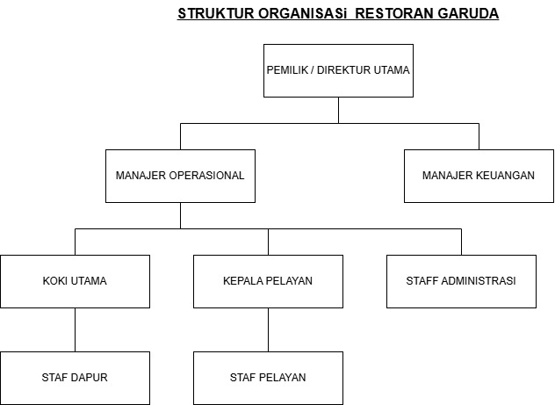
Gambar 4.1 Struktur Organisasi

Tugas dan Fungsi Struktur Organisasi
Struktur organisasi di Restoran Garuda dibentuk untuk mengatur pembagian tugas dan tanggung jawab secara sistematis, sehingga seluruh kegiatan operasional dapat berjalan dengan efisien dan efektif. Setiap posisi dalam struktur organisasi memiliki peran penting yang saling mendukung demi tercapainya tujuan restoran. Adapun tugas dan fungsi dari masing-masing jabatan ialah uraian sebagai berikut:
- Pemilik/Direktur Utama
Bertanggung jawab atas keseluruhan operasional dan arah strategis restoran, mengambil keputusan penting, serta mengawasi kinerja manajemen.
- Manajer Operasional
Mengelola kegiatan harian restoran, termasuk pengawasan staf, kontrol kualitas layanan dan makanan, serta memastikan operasional berjalan sesuai standar.
- Manajer Keuangan
Bertugas mengatur keuangan restoran, menyusun laporan keuangan, mengelola pengeluaran dan pemasukan, serta memastikan efisiensi biaya.
- Koki Utama
Memimpin dan mengkoordinasi kegiatan dapur, menciptakan resep, memastikan kualitas dan konsistensi rasa, serta menjaga kebersihan area dapur.
- Kepala Pelayan
Mengatur jadwal kerja pelayan, memastikan pelayanan kepada pelanggan dilakukan dengan ramah dan cepat, serta menangani keluhan pelanggan.
- Staf Administrasi
Bertugas mencatat data operasional harian, menyusun laporan administratif, dan mendukung kebutuhan dokumentasi restoran.
- Staf Dapur dan Pelayanan
Menjalankan tugas teknis di area dapur dan ruang makan sesuai arahan atasan, serta menjaga kebersihan dan kualitas layanan kepada pelanggan.

Pembahasan

Deskriptif Karekristik Responden
Penelitian ini melibatkan sebanyak 100 responden yang dipilih secara acak sebagai sampel untuk menyuguhkan penilaian terhadap variabel-variabel yang diteliti, yaitu variasi menu, harga, layanan delivery, dan keputusan pembelian di Restoran Garuda. Dari total responden tersebut, sebanyak 53 orang (53%) ialah laki-laki dan 47 orang (47%) ialah perempuan. Komposisi ini menunjukkan adanya distribusi yang relatif seimbang antara responden pria dan wanita, sehingga pendapat yang dikumpulkan mencerminkan keragaman perspektif berdasarkan jenis kelamin.
Selain itu, karakteristik usia responden juga beragam, dengan rentang usia mulai dari 18 tahun hingga 55 tahun. Sebagian besar responden berada pada kelompok usia produktif, yang secara umum memiliki daya beli dan pengalaman lebih dalam melakukan pembelian makanan melalui layanan restoran. Keberagaman usia ini menyuguhkan kontribusi yang signifikan dalam memahami bagaimana preferensi dan keputusan pembelian dapat dipengaruhi oleh dampak demografis.
Tabel 4.1 Deskripsi Responden Berdasarkan Jenis Kelamin
Jenis Kelamin | Frekuensi | Persentase
Laki-laki | 53 | 53%
Perempuan | 47 | 47%
Total | 100 | 100%

Berdasarkan Tabel 4.1, responden dalam penelitian ini terdiri dari 53% laki-laki dan 47% perempuan, dengan total jumlah responden sebanyak 100 orang. Komposisi ini menunjukkan bahwa terdapat distribusi yang relatif seimbang antara responden pria dan wanita. Keseimbangan ini penting dalam penelitian karena memungkinkan pengumpulan data yang lebih representatif dari kedua jenis kelamin, sehingga hasil analisis dapat mencerminkan keragaman sudut pandang dan preferensi konsumen terhadap layanan restoran.
Distribusi gender yang seimbang juga memungkinkan peneliti untuk mengidentifikasi apakah terdapat perbedaan persepsi atau keputusan pembelian berdasarkan jenis kelamin. Dengan demikian, analisis lebih lanjut dapat mengevaluasi apakah dampak-dampak seperti variasi menu, harga, dan layanan delivery memiliki pengaruh yang berbeda terhadap laki-laki dan perempuan. Hal ini dapat menjadi dasar bagi strategi pemasaran yang lebih tersegmentasi sesuai dengan karakteristik demografis pelanggan.
Tabel 4.2 Deskripsi Responden Berdasarkan Usia
Rentang Usia | Frekuensi | Persentase
18–25 tahun | 33 | 33%
26–30 tahun | 27 | 27%
31–40 tahun | 20 | 20%
41–50 tahun | 13 | 13%
> 50 tahun | 7 | 7%
Total | 100 | 100%

Berdasarkan Tabel 4.2, mayoritas responden berada pada rentang usia 18–25 tahun (33%), diikuti oleh kelompok usia 26–30 tahun (27%). Hal ini menunjukkan bahwa sebagian besar responden ialah generasi muda yang umumnya lebih aktif dalam menggunakan layanan modern seperti pemesanan makanan melalui aplikasi atau layanan delivery. Usia-usia ini juga identik dengan tingkat konsumsi yang tinggi terhadap produk makanan dan minuman di luar rumah, termasuk layanan restoran seperti yang diteliti.
Kelompok usia 31–40 tahun menyumbang 20% dari total responden, diikuti oleh 41–50 tahun (13%), dan lebih dari 50 tahun (7%). Meskipun jumlahnya lebih sedikit, keberadaan responden dari kelompok usia yang lebih tua tetap menyuguhkan kontribusi penting dalam menggambarkan persepsi lintas generasi terhadap variasi menu, harga, dan layanan restoran. Distribusi usia yang bervariasi ini memperkaya data dan memungkinkan analisis yang lebih komprehensif terhadap preferensi konsumen berdasarkan tahapan usia yang berbeda.

Deskriptif Jawaban Responden
Pada bagian ini, dijelaskan mengenai distribusi jawaban responden terhadap masing-masing variabel yang diteliti, yaitu Variasi Menu (X1), Harga (X2), Layanan Delivery (X3), dan Keputusan Pembelian (Y). Setiap variabel diukur menggunakan beberapa pernyataan dalam kuesioner dengan skala Likert 1–5 (Sangat Tidak Mendukung hingga Sangat Mendukung).
Data yang diperoleh kemudian diolah untuk mengetahui nilai rata-rata (mean), standar deviasi, minimum, dan maksimum dari setiap item pertanyaan. Hasil deskriptif ini menyuguhkan gambaran umum mengenai kecenderungan jawaban responden serta persepsi mereka terhadap masing-masing variabel yang diteliti.
Tabel 4.3
Pernyataan 1: Variasi Rasa Dan Tampilan Menu Menarik (X1)
 |  | Frequency | Percent | Valid Percent | Cumulative Percent
Valid | Sangat Mendukung | 9 | 9.0 | 9.0 | 9.0
Valid | Mendukung | 51 | 51.0 | 51.0 | 60.0
Valid | Kurang Mendukung | 36 | 36.0 | 36.0 | 96.0
Valid | Tidak Mendukung | 4 | 4.0 | 4.0 | 100.0
Valid | Sangat Tidak Mendukung | 0 | 0.0 | 0.0 | 100.0
Valid | Total | 100 | 100.0 | 100.0 | –

Berdasarkan Tabel 4.3, mayoritas responden menyuguhkan penilaian positif terhadap pernyataan bahwa variasi rasa dan tampilan menu menarik. Sebanyak 51 responden (51%) mengemukakan mendukung, dan 9 responden (9%) sangat mendukung, sehingga total responden yang menyetujui pernyataan ini mencapai 60%. Sementara itu, 36% responden mengemukakan kurang mendukung, 4% tidak mendukung, dan tidak ada yang sangat tidak mendukung. Hal ini menunjukkan bahwa secara umum, responden menilai bahwa variasi rasa dan tampilan menu yang ditawarkan cukup menarik, meskipun masih terdapat sebagian yang merasa kurang puas, yang dapat menjadi bahan evaluasi lebih lanjut.
Tabel 4.4
Pernyataan 2: Harga sesuai daya beli konsumen (X2)
 |  | Frequency | Percent | Valid Percent | Cumulative Percent
Valid | Sangat Mendukung | 4 | 4.0 | 4.0 | 4.0
Valid | Mendukung | 55 | 55.0 | 55.0 | 59.0
Valid | Kurang Mendukung | 33 | 33.0 | 33.0 | 92.0
Valid | Tidak Mendukung | 8 | 8.0 | 8.0 | 100.0
Valid | Sangat Tidak Mendukung | 0 | 0.0 | 0.0 | 100.0
Valid | Total | 100 | 100.0 | 100.0 | –

Berdasarkan Tabel 4.4, diketahui bahwa sebagian besar responden mengemukakan mendukung (55%) terhadap pernyataan bahwa harga sesuai dengan daya beli konsumen, dan sebanyak 4% mengemukakan sangat mendukung, sehingga total responden yang menyuguhkan penilaian positif mencapai 59%. Sementara itu, 33% responden mengemukakan kurang mendukung, dan 8% mengemukakan tidak mendukung, menunjukkan adanya sebagian pelanggan yang merasa harga masih belum sepenuhnya sesuai kemampuan mereka. Meskipun mayoritas menilai harga sudah sesuai, pihak manajemen tetap perlu memperhatikan persepsi kelompok minoritas ini sebagai bahan evaluasi untuk penyesuaian harga yang lebih kompetitif.
Tabel 4.5
Pernyataan 3: Kurir bersikap sopan dan profesional (X3)
 |  | Frequency | Percent | Valid Percent | Cumulative Percent
Valid | Sangat Mendukung | 7 | 7.0 | 7.0 | 7.0
Valid | Mendukung | 60 | 60.0 | 60.0 | 67.0
Valid | Kurang Mendukung | 16 | 16.0 | 16.0 | 83.0
Valid | Tidak Mendukung | 17 | 17.0 | 17.0 | 100.0
Valid | Sangat Tidak Mendukung | 0 | 0.0 | 0.0 | 100.0
Valid | Total | 100 | 100.0 | 100.0 | –

Berdasarkan Tabel 4.5, mayoritas responden menyuguhkan penilaian positif terhadap pernyataan bahwa kurir bersikap sopan dan profesional, dengan 60% responden mengemukakan mendukung dan 7% sangat mendukung, sehingga total penilaian positif mencapai 67%. Namun demikian, terdapat 16% responden yang kurang mendukung dan 17% tidak mendukung, yang menunjukkan bahwa hampir sepertiga responden memiliki persepsi kurang baik terhadap sikap kurir. Meskipun mayoritas responden memiliki persepsi positif, hasil ini mengindikasikan adanya ruang perbaikan dalam hal pelatihan dan pembinaan sikap kurir agar pelayanan lebih konsisten dan profesional di mata seluruh pelanggan.
Tabel 4.6
Pernyataan 4: Promosi dan diskon memengaruhi pembelian (Y)
 |  | Frequency | Percent | Valid Percent | Cumulative Percent
Valid | Sangat Mendukung | 4 | 4.0 | 4.0 | 4.0
Valid | Mendukung | 55 | 55.0 | 55.0 | 59.0
Valid | Kurang Mendukung | 33 | 33.0 | 33.0 | 92.0
Valid | Tidak Mendukung | 8 | 8.0 | 8.0 | 100.0
Valid | Sangat Tidak Mendukung | 0 | 0.0 | 0.0 | 100.0
Valid | Total | 100 | 100.0 | 100.0 | –

Berdasarkan data pada Tabel 4.6, sebagian besar responden mengemukakan bahwa promosi dan diskon berpengaruh terhadap keputusan pembelian, dengan 55% mengemukakan mendukung dan 4% sangat mendukung, sehingga total penilaian positif mencapai 59%. Namun, masih terdapat 33% responden yang kurang mendukung dan 8% tidak mendukung, menunjukkan bahwa tidak semua konsumen terpengaruh oleh strategi promosi yang ditawarkan. Hasil ini mengindikasikan bahwa meskipun promosi dan diskon ialah dampak penting dalam mendorong pembelian, efektivitasnya belum merata di seluruh segmen konsumen, sehingga perlu evaluasi terhadap jenis dan penyampaian promosi agar lebih menarik dan tepat sasaran.

Uji Asumsi Klasik
Uji asumsi klasik yang harus dipenuhi dalam sebuah model regresi berganda antara lain ialah uraian sebagai berikut :

Uji Normalitas
Uji normalitas diterapkan untuk mengetahui apakah data dalam penelitian ini terdistribusi secara normal atau tidak. Pengujian ini penting dilakukan sebagai salah satu syarat dalam analisis regresi linier berganda. Metode yang diterapkan dalam uji normalitas ialah uji Kolmogorov-Smirnov, di mana data dinyatakan berdistribusi normal apabila nilai signifikansi (Asymp. Sig.) lebih besar dari 0,05. Uji ini diterapkan terhadap tiga variabel dalam penelitian, yaitu variabel Harga (X2), Layanan Delivery (X3), dan Keputusan Pembelian (Y). Hasil dari uji ini akan menjadi dasar untuk melanjutkan ke tahap analisis berikutnya, seperti uji asumsi klasik dan uji regresi.

Tabel 4.7 Hasil Uji Normalitas Data One-Sample Kolmogorov-Smirnov Test
One-Sample Kolmogorov-Smirnov Test
 |  | Unstandardized Residual
N |  | 100
Normal Parameters^{a,b} | Mean | .0000000
Normal Parameters^{a,b} | Std. Deviation | .98873623
Most Extreme Differences | Absolute | .241
Most Extreme Differences | Positive | .237
Most Extreme Differences | Negative | -.241
Test Statistic |  | .241
Asymp. Sig. (2-tailed) |  | .000^{c}
a. Test distribution is Normal.
b. Calculated from data.
c. Lilliefors Significance Correction.

Berdasarkan hasil uji One-Sample Kolmogorov-Smirnov (K-S) terhadap nilai residual tak terstandarisasi, diperoleh nilai signifikansi Asymp. Sig. (2-tailed) sebesar 0.000, yang lebih kecil dari taraf signifikansi 0.05. Hal ini menunjukkan bahwa data residual tidak berdistribusi normal, sehingga asumsi normalitas dalam regresi linear tidak terpenuhi. Nilai statistik K-S sebesar 0.241 dengan deviasi paling ekstrem berada pada nilai negatif sebesar -0.241, memperkuat ketidaksesuaian data dengan distribusi normal. Oleh karena itu, peneliti perlu mempertimbangkan dampak dari pelanggaran asumsi ini terhadap validitas hasil analisis regresi, atau menggunakan pendekatan statistik nonparametrik sebagai alternatif.
\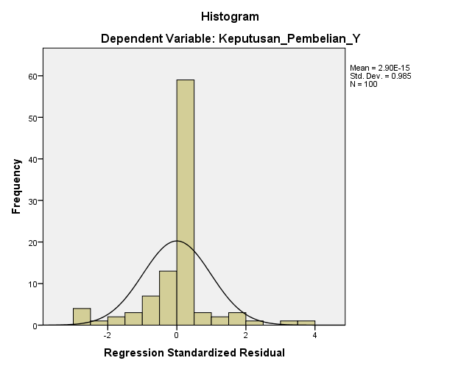
Gambar 4.2 Hasil Uji Normalitasi Histogram
Tampilan histogram menunjukkan bahwa kurva Residual Standar Regresi Dependen membentuk pola yang mirip dengan lonceng. Oleh karena itu, berdasarkan uji normalitas, analisis regresi dapat diterapkan meskipun terdapat sedikit kemiringan. Ini juga didukung oleh hasil uji normalitas yang menggunakan grafik plot yang terlihat pada gambar berikut ini:

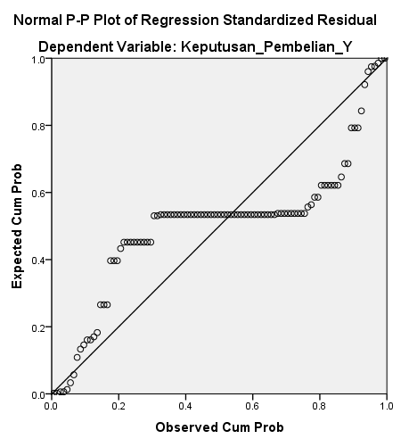
Gambar 4.3 Hasil Uji Normalitas P-P Plot
Berdasarkan pengamatan pada Normal P-Plot untuk regresi standar, tampak bahwa titik-titik tersebar di sekitar garis diagonal. Oleh karena itu, berdasarkan pemeriksaan normalitas, analisis regresi dapat diterapkan meskipun ada beberapa plot yang sedikit menyimpang dan garis diagonal.

Uji Multikolinearitas
Pengujian multikolinearitas dilakukan untuk menentukan apakah terdapat hubungan yang kuat atau sempurna antara variabel independen dalam model regresi yang dibangun. Salah satu metode untuk menentukan ada atau tidaknya gejala multikolinearitas ialah dengan memperhatikan nilai Tolerance dan Variance Inflation Factor (VIF). Jika nilai Tolerance lebih besar dari 0,1 dan VIF
Tabel 4.7 Hasil Uji Multikolinearitas Coefficientsª
Coefficientsª
Model |  | Unstandardized Coefficients |  | Standardized Coefficients | t | Sig. | Collinearity Statistics
 |  | B | Std. Error | Beta | t | Sig. | Tolerance | VIF
1 | (Constant) | -.121 | .655 |  | -.184 | .854
1 | Variasi_Menu_X1 | .075 | .102 | .061 | .728 | .468 | .115 | 8.712
1 | Harga_X2 | .908 | .156 | .573 | 5.838 | .000 | .083 | 12.005
1 | Layanan_Delivery_X3 | .401 | .059 | .366 | 6.823 | .000 | .279 | 3.583
a. Dependent Variable: Keputusan_Pembelian_Y

Berdasarkan Tabel 4.6 yang menunjukkan hasil pengujian multikolinearitas, tampak bahwa variabel independen Variasi Menu (X1), Harga (X2), dan Layanan Delivery (X3) memiliki nilai Tolerance di bawah 0,1, di mana nilai untuk X1 ialah 0,115 dan untuk X2 ialah 0,083. Selain itu, nilai Variance Inflation Factor (VIF) yang tinggi tercatat, khususnya untuk variabel Harga dengan VIF sebesar 12,005 dan untuk Variasi Menu dengan VIF sebesar 8,712. Nilai VIF yang melebihi batas umum (VIF > 10) serta Tolerance yang rendah.

Uji Heteroskedastisitas
Uji heteroskedastisitas diterapkan untuk mengetahui apakah dalam model regresi terjadi ketidaksamaan varians dari residual dari pengamatan yang lain. Hasil pengujian heteroskedastisitas data dalam penelitian ini dapat dilihat pada gambar dibawah ini:

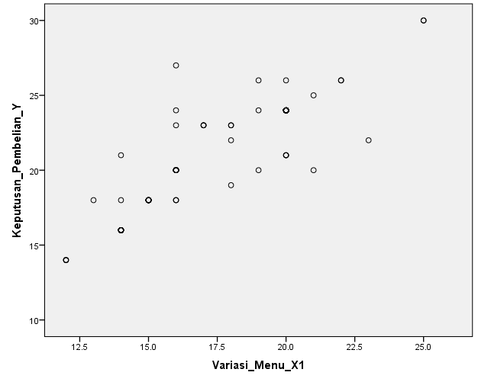
Gambar 4.4 Scatterplot Uji Heteroskedastisitas Variabel X1 Pada Y
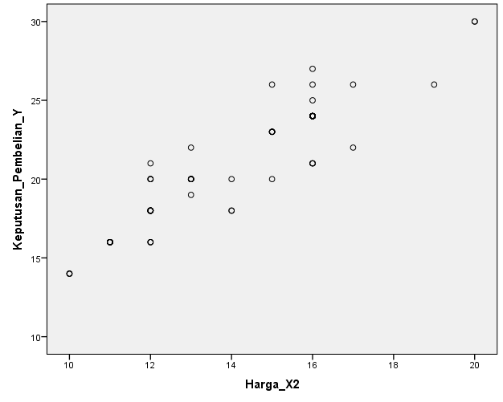
Gambar 4.5 Scatterplot Uji Heteroskedastisitas Variabel X2 Pada Y
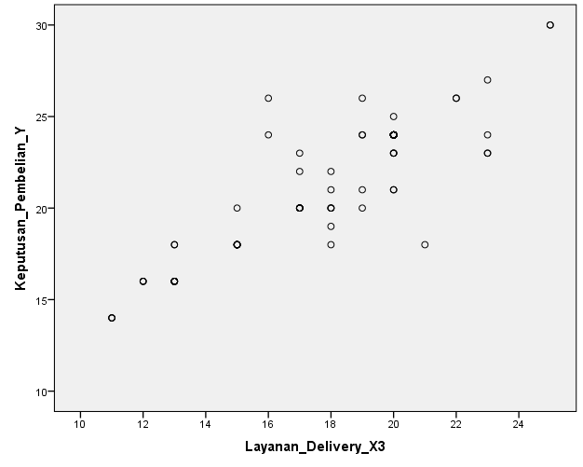
Gambar 4.6 Scatterplot Uji Heteroskedastisitas Variabel X3 Pada Y
Berdasarkan ketiga diagram scatter plot, terlihat adanya pola hubungan positif antara masing-masing variabel independen—Variasi Menu (X1), Harga (X2), dan Layanan Delivery (X3)—dengan variabel dependen Keputusan Pembelian (Y). Titik-titik data menunjukkan kecenderungan bahwa semakin tinggi nilai pada X1, X2, dan X3, maka semakin tinggi pula nilai Keputusan Pembelian (Y). Pola sebaran yang cukup rapat dan naik secara diagonal mengindikasikan adanya korelasi yang kuat dan searah antara ketiga variabel bebas terhadap keputusan pembelian. Hal ini menunjukkan bahwa peningkatan dalam variasi menu, penawaran harga, maupun kualitas layanan pengantaran cenderung meningkatkan keputusan pembelian konsumen.

Analisis Linier Regresi Berganda
Analisis regresi linier berganda diterapkan untuk mengetahui pengaruh simultan dan parsial dari beberapa variabel independen terhadap variabel dependen. Dalam penelitian ini, variabel independen terdiri dari Variasi Menu (X1), Harga (X2), dan Layanan Delivery (X3), sedangkan variabel dependen ialah Keputusan Pembelian (Y). Uji ini bertujuan untuk mengetahui seberapa besar kontribusi masing-masing variabel bebas terhadap keputusan pembelian secara statistik, baik secara simultan maupun parsial. Pengolahan data dilakukan menggunakan program SPSS versi 22, dan hasilnya disajikan dalam bentuk tabel koefisien regresi untuk dianalisis lebih lanjut.
Tabel 4.8 Hasil Regresi Linear Berganda
Coefficientsa
Model |  | Unstandardized Coefficients |  | Standardized Coefficients | t | Sig. | Collinearity Statistics
 |  | B | Std. Error | Beta | t | Sig. | Tolerance | VIF
1 | (Constant) | -.121 | .655 |  | -.184 | .854
1 | Variasi_Menu_X1 | .075 | .102 | .061 | .728 | .468 | .115 | 8.712
1 | Harga_X2 | .908 | .156 | .573 | 5.838 | .000 | .083 | 12.005
1 | Layanan_Delivery_X3 | .401 | .059 | .366 | 6.823 | .000 | .279 | 3.583
a. Dependent Variable: Keputusan_Pembelian_Y

Berdasarkan Tabel 4.8, diperoleh hasil analisis regresi linear berganda dengan tiga variabel independen: Variasi Menu (X1), Harga (X2), dan Layanan Delivery (X3) terhadap variabel dependen Keputusan Pembelian (Y). Nilai signifikansi (Sig.) menunjukkan bahwa dua variabel yaitu Harga (X2) dan Layanan Delivery (X3) memiliki nilai Sig. 0,000 yang lebih kecil dari 0,05, artinya keduanya berpengaruh signifikan terhadap Keputusan Pembelian. Sementara itu, Variasi Menu (X1) memiliki nilai Sig. 0,468 (> 0,05), yang berarti tidak berpengaruh signifikan terhadap keputusan pembelian.
Adapun nilai VIF (Variance Inflation Factor) untuk X1 (8.712) dan X2 (12.005) menunjukkan adanya indikasi multikolinearitas karena melebihi batas umum (VIF > 10), terutama pada variabel X2. Ini mengindikasikan bahwa beberapa variabel bebas saling berkorelasi tinggi.Maka diperoleh persamaan regresi uraian sebagai berikut:
Y = -0,121 + 0,075X1 + 0,908X2 + 0,401X3
Dari persamaan regresi tersebut dapat disimpulkan bahwa:
- Konstanta (a) = -0,121, artinya jika seluruh variabel independen (Variasi Menu, Harga, dan Layanan Delivery) dianggap nol, maka nilai Keputusan Pembelian (Y) diperkirakan sebesar -0,121. Nilai ini secara statistik tidak signifikan dan hanya berfungsi sebagai titik awal estimasi.
- Koefisien regresi Variasi Menu (X1) = 0,075, menunjukkan bahwa setiap peningkatan 1 satuan pada Variasi Menu akan meningkatkan Keputusan Pembelian sebesar 0,075 satuan, namun pengaruh ini tidak signifikan secara statistik (p = 0,468 > 0,05), sehingga kontribusinya terhadap Y relatif kecil.
- Koefisien regresi Harga (X2) = 0,908, artinya setiap peningkatan 1 satuan pada variabel Harga akan meningkatkan Keputusan Pembelian sebesar 0,908 satuan. Pengaruh ini signifikan (p = 0,000 < 0,05), sehingga Harga ialah salah satu dampak yang paling kuat memengaruhi keputusan pembelian.
- Koefisien regresi Layanan Delivery (X3) = 0,401, menandakan bahwa setiap peningkatan 1 satuan pada Layanan Delivery akan meningkatkan Keputusan Pembelian sebesar 0,401 satuan. Pengaruh ini juga signifikan (p = 0,000 < 0,05), sehingga Layanan Delivery ialah dampak penting yang memengaruhi keputusan pembelian.
- Berdasarkan nilai koefisien dan signifikansi, Harga (X2) ialah variabel yang paling dominan dalam memengaruhi Keputusan Pembelian, diikuti oleh Layanan Delivery (X3), sementara Variasi Menu (X1) tidak menyuguhkan pengaruh signifikan.

Uji t (Parsial)
Uji t (parsial) bertujuan untuk mengetahui pengaruh masing-masing variabel independen terhadap variabel dependen secara individual. Berdasarkan hasil analisis regresi menggunakan SPSS, diperoleh output sebagai berikut:
Tabel 4.9 Hasil Uji t (Parsial) Coefficientsª
Coefficientsa
Model |  | Unstandardized Coefficients |  | Standardized Coefficients | t
 |  | B | Std. Error | Beta | t
1 | (Constant) | -.121 | .655 |  | -.184
1 | Variasi_Menu_X1 | .075 | .102 | .061 | .728
1 | Harga_X2 | .908 | .156 | .573 | 5.838
1 | Layanan_Delivery_X3 | .401 | .059 | .366 | 6.823
a. Dependent Variable: Keputusan_Pembelian_Y

df = n - k = 100 - 4 = 96, sehingga t tabel (α = 0,05; dua sisi) ≈ 1,985

Berdasarkan Tabel 4.9, diketahui bahwa Variasi Menu (X₁) memiliki nilai t hitung sebesar 0,728 yang lebih kecil dari t tabel 1,985, sehingga tidak berpengaruh signifikan secara parsial terhadap Keputusan Pembelian. Sebaliknya, Harga (X₂) dengan t hitung sebesar 5,838 dan Layanan Delivery (X₃) sebesar 6,823, keduanya lebih besar dari t tabel, menunjukkan bahwa kedua variabel tersebut berpengaruh signifikan secara parsial terhadap Keputusan Pembelian. Dengan demikian, dapat disimpulkan bahwa Harga dan Layanan Delivery merupakan faktor yang secara nyata memengaruhi keputusan pembelian konsumen, sementara Variasi Menu tidak memberikan pengaruh yang signifikan.

Uji F (Simulan)
Uji F (Simultan) diterapkan untuk menentukan apakah variabel independen secara bersamaan memengaruhi variabel dependen. Berdasarkan hasil pengujian menggunakan SPSS Versi 22. 00, nilai Anova dalam uji F ialah uraian sebagai berikut:
Tabel 4.10 Uji F (Simultan)
ANOVAa
Model |  | Sum of Squares | df | Mean Square | F | Sig.
1 | Regression | 1158.208 | 3 | 386.069 | 382.948 | .000b
1 | Residual | 96.782 | 96 | 1.008
1 | Total | 1254.990 | 99
a. Dependent Variable: Keputusan_Pembelian_Y
b. Predictors: (Constant), Layanan_Delivery_X3, Variasi_Menu_X1, Harga_X2
Uji F (simultan) digunakan untuk mengetahui apakah variabel independen secara bersama-sama berpengaruh signifikan terhadap variabel dependen. Berdasarkan hasil pengolahan data menggunakan SPSS versi 22, diperoleh nilai F hitung sebesar 382,948 dengan nilai signifikansi 0,000. Nilai ini dibandingkan dengan F tabel pada derajat bebas df1 = k - 1 = 3 dan df2 = n - k = 100 - 4 = 96, di mana pada taraf signifikansi 5% diperoleh F tabel sekitar 2,70. Karena F hitung (382,948) jauh lebih besar dari F tabel (2,70), dan nilai signifikansi < 0,05, maka dapat disimpulkan bahwa Variasi Menu (X₁), Harga (X₂), dan Layanan Delivery (X₃) secara simultan berpengaruh signifikan terhadap Keputusan Pembelian (Y). Hal ini menunjukkan bahwa ketiga variabel independen tersebut secara bersama-sama memiliki kontribusi yang berarti dalam menjelaskan variabel dependen.

Uji Koefisian Determinasi
Koefisien determinasi dapat ditemukan pada tabel Ringkasan Model dan ditunjukkan dengan simbol R Kuadrat. Untuk regresi linier berganda, disarankan untuk menggunakan R Square yang telah disesuaikan atau disebut Adjusted R Square, karena nilai ini telah dihitung berdasarkan jumlah variabel yang diterapkan dalam penelitian. Nilai R Square/Adjusted R Square dianggap baik jika berada di atas 0,5, mengingat rentang nilai R Square berada antara 0 hingga 1. Hasil analisis dari koefisien determinasi dalam studi ini ialah:
Tabel 4.11 Hasil Uji R Square Model Summary^{b}
Model Summaryb
Model | R | R Square | Adjusted R Square | Std. Error of the Estimate
1 | .961a | .923 | .920 | 1.004
a. Predictors: (Constant), Layanan_Delivery_X3, Variasi_Menu_X1, Harga_X2
b. Dependent Variable: Keputusan_Pembelian_Y
Berdasarkan Tabel 4.11, nilai R Square sebesar 0,923 menunjukkan bahwa 92,3% variasi dalam variabel dependen Keputusan Pembelian (Y) dapat dijelaskan oleh tiga variabel independen, yaitu Variasi Menu (X1), Harga (X2), dan Layanan Delivery (X3). Sementara sisanya sebesar 7,7% dijelaskan oleh dampak lain di luar model. Nilai Adjusted R Square sebesar 0,920 menunjukkan penyesuaian terhadap jumlah variabel prediktor dalam model, yang masih sangat tinggi dan menunjukkan model regresi memiliki kekuatan prediksi yang sangat baik. Nilai Standard Error of the Estimate (1,004) juga relatif kecil, menandakan bahwa penyimpangan antara nilai observasi dan nilai prediksi dari model cukup rendah. Dengan demikian, model regresi yang diterapkan memiliki kemampuan prediktif yang sangat kuat dan layak untuk diterapkan dalam pengambilan keputusan.

Pembahasan Antar Variabel

Pengaruh Variasi Menu Terhadap Keputusan Pembelian
Berdasarkan hasil uji regresi parsial (uji t), diperoleh bahwa variabel Variasi Menu (X1) memiliki nilai t hitung sebesar 0,728 dengan tingkat signifikansi sebesar 0,468 (> 0,05), yang berarti tidak berpengaruh signifikan terhadap keputusan pembelian di Restoran Garuda. Hal ini menunjukkan bahwa variasi menu yang ditawarkan belum menjadi dampak utama yang dipertimbangkan oleh konsumen dalam membuat keputusan pembelian. Meskipun keberagaman menu penting dalam industri kuliner, dalam konteks penelitian ini, keberagaman tersebut belum cukup mendorong pelanggan untuk memutuskan membeli.
Hasil ini mengindikasikan bahwa konsumen Restoran Garuda kemungkinan lebih memprioritaskan aspek lain, seperti harga dan layanan, dibandingkan banyaknya pilihan menu. Variasi menu yang tersedia mungkin belum dibarengi dengan inovasi rasa atau penyajian yang menonjol. Oleh karena itu, manajemen restoran dapat mempertimbangkan untuk mengevaluasi kembali strategi pengembangan menu agar lebih sesuai dengan preferensi pelanggan, bukan hanya menambah jumlah pilihan, tetapi juga meningkatkan kualitas dan daya tarik dari setiap hidangan.

Pengaruh Harga Terhadap Keputusan Pembelian
Hasil analisis regresi menunjukkan bahwa variabel Harga (X2) memiliki pengaruh positif dan signifikan terhadap Keputusan Pembelian, dengan nilai t hitung sebesar 5,838 dan signifikansi 0,000 (< 0,05). Ini menandakan bahwa semakin kompetitif atau sesuai harga yang ditawarkan, maka semakin besar kemungkinan konsumen akan melakukan pembelian di Restoran Garuda. Harga menjadi indikator penting dalam menilai nilai suatu produk, khususnya di sektor kuliner yang sangat sensitif terhadap perubahan harga dan persepsi konsumen tentang keadilan harga.
Pada kasus Restoran Garuda, hasil ini menunjukkan bahwa konsumen sangat memperhatikan keseimbangan antara harga dan kualitas makanan yang diterima. Harga yang dianggap sesuai oleh pelanggan dapat meningkatkan persepsi nilai dan memengaruhi keputusan untuk datang kembali. Oleh karena itu, manajemen restoran disarankan untuk mempertahankan atau menyesuaikan strategi harga agar tetap kompetitif, misalnya dengan menyuguhkan promosi, paket hemat, atau diskon loyalitas yang tidak mengorbankan kualitas layanan.

Pengaruh Layanan Delivery Terhadap Keputusan Pembelian
Berdasarkan hasil regresi, variabel Layanan Delivery (X3) memiliki t hitung sebesar 6,823 dan nilai signifikansi sebesar 0,000, yang berarti berpengaruh signifikan terhadap Keputusan Pembelian. Hal ini menunjukkan bahwa semakin baik kualitas layanan pengantaran, maka semakin besar kecenderungan pelanggan untuk melakukan pembelian di Restoran Garuda. Kecepatan pengantaran, keakuratan pesanan, dan kondisi makanan saat diterima menjadi dampak yang sangat dipertimbangkan konsumen dalam era digital saat ini.
Bagi Restoran Garuda, hasil ini menjadi indikator penting bahwa layanan delivery bukan hanya pelengkap, tetapi juga salah satu elemen strategis dalam membangun loyalitas pelanggan. Dalam situasi di mana konsumen semakin mengandalkan layanan antar makanan, peningkatan efisiensi dan kualitas layanan ini dapat menjadi keunggulan kompetitif. Oleh karena itu, pengelola restoran perlu terus memperbaiki sistem delivery, baik dari sisi operasional maupun teknologi, untuk menjaga kepuasan dan loyalitas pelanggan.

Pengaruh Variasi Menu, Harga, Layanan Delivery Terhadap Keputusan Pembelian
Hasil uji simultan (uji F) menunjukkan bahwa ketiga variabel independen, yaitu Variasi Menu (X1), Harga (X2), dan Layanan Delivery (X3), secara bersama-sama berpengaruh signifikan terhadap Keputusan Pembelian, dengan nilai F hitung sebesar 382,948 dan signifikansi 0,000 (< 0,05). Hal ini menunjukkan bahwa model regresi yang dibangun layak diterapkan, dan kombinasi dari ketiga dampak tersebut mampu menjelaskan sebesar 92,3% variasi dalam keputusan pembelian konsumen di Restoran Garuda (R Square = 0,923).
Secara praktis, ini berarti bahwa pengelola Restoran Garuda tidak bisa hanya fokus pada satu aspek saja dalam strategi pemasaran. Harga dan layanan delivery terbukti memiliki pengaruh dominan, namun keberadaan variasi menu tetap mendukung daya tarik keseluruhan restoran meskipun secara statistik tidak signifikan secara parsial. Oleh karena itu, pengelolaan restoran sebaiknya menerapkan pendekatan terintegrasi yang mencakup peningkatan kualitas layanan antar, penyesuaian harga dengan nilai produk, serta inovasi dalam pengembangan menu yang menarik dan sesuai dengan selera pasar.

